МИНОБРНАУКИ РОССИИ
Федеральное государственное бюджетное образовательное учреждение высшего образования

НИЖЕГОРОДСКИЙ ГОСУДАРСТВЕННЫЙ ТЕХНИЧЕСКИЙ
УНИВЕРСИТЕТ им. Р.Е.АЛЕКСЕЕВА

Институт радиоэлектроники и информационных технологий

ОТЧЕТ
по лабораторной работе №1

по дисциплине
Программирование на Python

РУКОВОДИТЕЛЬ:
________________ Зуев А.Б. (подпись) (фамилия, и.,о.)

СТУДЕНТ:
________________ Маков В.Д.
(подпись) (фамилия, и.,о.)

24-ИСТ-2
(шифр группы)

Работа защищена «___» ____________
С оценкой ________________________

Нижний Новгород
2026

Содержание

1. Задание: 3
2. Входные данные программы и примеры выходных результатов программы 4
3. Листинг программы 5
4. Ссылка на GitHub 7

Задание:
  - Сортировка по возрастанию длины слов в строке, чтение из файла или с клавиатуры.
  - Выложить код на GitHub.

- Входные данные программы и примеры выходных результатов программы
Ввод с клавиатуры:
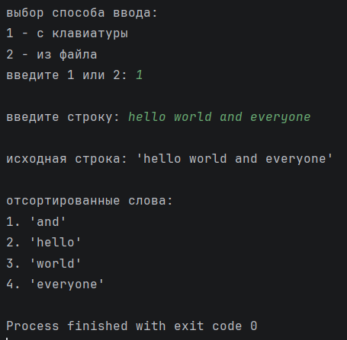
Ввод из файла:
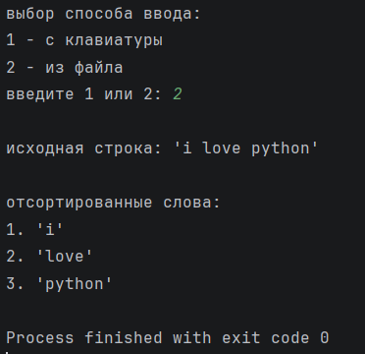

- Листинг программы
def get_text():
print("выбор способа ввода:")
print("1 - с клавиатуры")
print("2 - из файла")
choice = input("введите 1 или 2: ").strip()

if choice == '1':
text = input("\nвведите строку: ").strip()
if not text:
print("строка не может быть пустой")
return None
return text

elif choice == '2':
filename = 'example.txt'
try:
with open(filename, 'r', encoding='utf-8') as f:
text = f.read().strip()
if not text:
print("файл пуст")
return None
return text
except FileNotFoundError:
print(f"файл '{filename}' не найден")
return None
except Exception as e:
print(f"ошибка при чтении файла: {e}")
return None
else:
print("неверный выбор")
return None

def sort_words(text):
words = []
current_word = ''

# проходим по каждому символу в тексте
for char in text:
if char.isalpha(): # если символ буква добавляем к текущему слову
current_word += char
else: # если символ не буква завершаем слово
if current_word: # если слово не пустое добавляем его в список
words.append(current_word)
current_word = '' # очищаем буфер для следующего слова

# добавляем последнее слово если оно есть
if current_word:
words.append(current_word)

# сортируем слова по длине
sorted_words = sorted(words, key=len)
return sorted_words

if __name__ == "__main__":
# получаем текст
text = get_text()
if text is None:
print("завершение программы из за ошибки ввода")
else:
print(f"\nисходная строка: '{text}'")

# сортируем слова
result = sort_words(text)

# выводим результат
print("\nотсортированные слова:")
if result:
for i, word in enumerate(result, start=1):
print(f"{i}. '{word}'")
else:
print("в строке не найдено слов")

Ссылка на GitHub
https://github.com/antihackss/PythonLAB1.git

